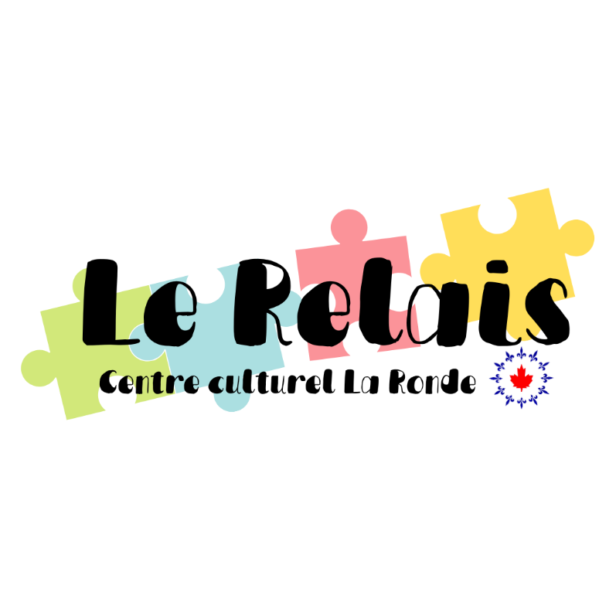

Formulaire pour les journées pédagogiques – Register form for Pedagogical Day

Prénom et nom de l’enfant – *Child’s first and last name*

Âge de l’enfant *– Age*

Indiquez la date de la journée pédagogique à laquelle vous inscrivez l’enfant - *Indicate the date of the pedagogical day for which you are registering your child*

Est-ce que l'enfant fréquente le service de garde Le Relais, service de garde avant et après l'école? **Si non,** s'il vous plaît veuillez passer à l'étape suivante et remplir les informations demandées - *Does the child attend Le Relais,before and after school program?* ***If not,*** *please proceed to the next step and fill in the requested information:*

* Oui
* Non

Informations à remplir pour les enfants qui **NE FRÉQUENTENT PAS** Le Relais.

Information to fill in for children who **DO NOT ATTEND** Le Relais.

Est-ce que l'enfant souffre d'allergies ou de problèmes de santé? *Does your child have any allergies or other health problems?*

* Oui
* Non

Si oui, lesquels? Si l'enfant souffre d'allergies anaphylactique, remplir le formulaire s.v.p. - *If so, which ones? if the child suffers from anaphylactic allergies, please fill out the form.*

Est-ce que l'enfant prend des médicaments? Si oui, lesquels - *Does the child take medication? If si, which ones:*

* Oui
* Non

Est-ce que l’enfant est dans le programme de l’enfance en difficulté (un à un)? - *Does the child are in one-on-one program?*

* Oui
* Non

J'ai inscris toutes les informations nécessaires concernant mon enfant - *I have entered all the necessary information about my child:*

* Oui
* Non

Informations supplémentaires – *more information :*

Informations sur le parent/tuteur – Parent/guardian information

Prénom et nom – *First and last name:*

Numéro de téléphone – *Phone number :*

**Contact en cas d’urgence – Contact in case of an emergency**

Prénom et nom – *First and last name:*

Numéro de téléphone – *Phone number :*

Lien avec l’enfant – *Relation with child :*

Consentement/ Consent

Je ne poursuivrai en aucun cas le Centre culturel La Ronde puisque j'affirme avoir entièrement pris connaissance de la trousse Le Relais, tels que les informations et les politiques - *I will not sue the Centre culturel La Ronde under any circumstances since I claim to have taken full knowledge of the Le Relais kit such as information and policies:*

* Oui
* Non

J'accepte de prendre en charge les frais de la journée pédagogique sur ma prochaine facture du Relais - *I agree to cover the costs of the pedagogical day on my next Relais invoice:*

* Oui
* Non

J’autorise le Centre culturel La Ronde Inc. à utiliser des photos de mon enfant à des fins publicitaires Facebook/ Facebook live - *I authorize the Centre culturel La Ronde Inc. to use photos of my child for advertising purposes (website, Facebook/ Facebook live:*

* Oui
* Non

Signature :

S’il vous plaît, lorsque le formulaire est rempli veuillez l’envoyer à l’adresse courriel suivante : [Pcarrier@larondetimmins.ca](mailto:Pcarrier@larondetimmins.ca), pour toutes autres informations ou questions composez le 705-267-8401 poste 104.

*Please send the completed form to the following e-mail address:* [*Pcarrier@larondetimmins.ca*](mailto:Pcarrier@larondetimmins.ca) *, for any information or questions call 705-267-8401 ext. 104.*